WLC 2 | 1779 | Rochade 1 | 1644 | 6,5 | 1,5
1. | Nol Swinkels | 1972 | Rick Zegveld | 1994 | ½ | ½
2. | David van Dongen | 1668 | Richard Schellekens | 1810 | 1 | 0
3. | Jasper Krenning | 1801 | Jaap Postuma | 1744 | ½ | ½
4. | Hans Baijens | 1725 | Pierre Mulders | 1634 | 1 | 0
5. | Henny Wilbrink | 1800 | Feico Drost | 1671 | 1 | 0
6. | Piet Koster | 1806 | Clemens van Gorp | 1314 | 1 | 0
7. | Bas Roelen | 1744 | Eric Starmans | 1535 | ½ | ½
8. | Dannie Beijk | 1715 | Johan Starmans | 1449 | 1 | 0

Eindelijk konden wij onze weg in de externe competitie vervolgen. Na een pauze van een slordige drie maanden was het de vraag of wij nu beter voor de dag zouden komen dan vorig jaar. Toen wisten we namelijk in de eerste vijf ronden slechts twee schamele matchpunten te verzamelen. Het antwoord op de vraag luidt dat WLC 2 helemaal klaar is om in 2018 een ander gezicht te laten zien. In de zevende ronde werd T.S.V. Rochade 1 met 6,5-1,5 aan de kant gezet. Op voorhand waren wij ook wel favoriet, maar ik had niet verwacht dat de overwinning zo ruim zou uitpakken.

Dannie opende de score aan het staartbord. Ik heb niet heel veel van zijn partij gezien, maar volgens mij had hij een erg sterk kwaliteitsoffer dat de tegenstander nooit meer te boven kwam.

Bord 8 Dannie
Dannie Beijk – Johan Starmans
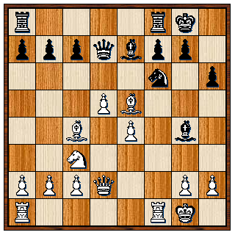
Ik moest vandaag tegen een jeugdspeler; je weet daar eigenlijk nooit van hoe sterk ze feitelijk zijn. Ik besloot daarom het koningsgambiet te spelen en dat bleek een goede keus: mijn tegenstander kende de thema’s niet en speelde erg afwachtend. Dat gaf mij de gelegenheid om actief te spelen en na 12 zetten stond de volgende stelling op het bord (diagram 1): Zwart heeft net h6 gespeeld. (in de analyse zei hij dat hij daarmee Dg5 wilde voorkomen.)
Ik besloot hier een kwaliteit te offeren met als compensatie 2 pionnen en een mogelijke mataanval:
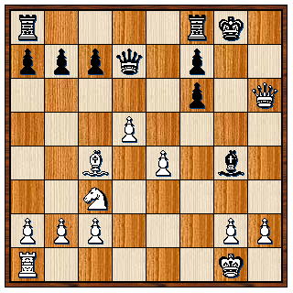
13. Lxf6 Lxf6; 14. Txf6 gxf6; 15. Dxh6 (diagram 2) Diagram 1

Ik dreig nu middels h3 een stuk te winnen of een derde pion op f6.
Ik had verwacht dat mijn tegenstander 15 ……Dd6 zou spelen, met als dreiging 16. …….Dc5† met stukwinst.
Ik zou dan 16. Tf1 gespeeld hebben, met de dreiging Txf6 en spoedig mat. Mijn tegenstander speelde echter 15. ……. f5.
Diagram 2 Na 16. h3 De7; 17. hxg4 Dc5†; 18. Kh2 Dxc4; 19. Dg5† Kh8; 20. Th1
Gaf mijn tegenstander op; mat is niet meer te voorkomen.

Piet bracht de score vervolgens op 2-0. Hij ging als het spreekwoordelijke mes door de boter heen. Hij had op een gegeven moment een aanval die volgens mij niet te weerstaan was. Zoals de partij verliep, was dat inderdaad niet het geval. Ik weet niet of Piet mat heeft mogen zetten, maar het ging snel die kant op.

Bord 6 Piet
Zwart speelde de Spaanse opening erg passief met Pg8-Pe7 en Pc6-b8 en speelde op remise door een vastliggende pionnenketen te creëren.
Dat lukte in het centrum en op de koningsvleugel ten koste van een heel zwakke pion op h5 en minder ruimte. Toen zwart lang rokeerde was h5 niet interessant meer
om te veroveren en zette ik mijn stukken goed voor een doorbraak op de b-lijn. Zwart koos er voor niet de b-lijn maar de d-lijn te openen en met een opgerukte d-pion, 2 torens en een dame
was het eenvoudig matzetten op de 48ste zet. Om 3 uur konden de stukken de doos in.

Daarna was het de beurt aan mijn tegenstander om T.S.V. Rochade op het scoreformulier te zetten. In een stelling waarin volgens mij voor beiden niks meer te halen viel, besloten we tot zetherhaling, 2,5-1,5.

Bord 7 Bas
Vandaag speelden mijn tegenstander en ik een wat tamme partij. Er werden al vrij vlug veel stukken geruild. In eerste instantie vond ik dat niet zo erg omdat ik het loperpaar bezat. Toen mijn tegenstander Eén van de lopers wist te ruilen, koos ik ervoor de andere ook maar te geven in de hoop dat de dubbelpion, waarmee ik hem opzadelde, nog iets op zou leveren. Tijdens de partij was ik al niet zeker van dit plan omdat er wel heel veel stukken verdwenen. Nu ik de partij geanalyseerd heb, blijk ik ook niet echt over voordeel te beschikken. Sterker nog, ik moet uitkijken om niet slechter te komen te staan. Dat deed ik niet heel erg goed, waardoor mijn tegenstander een aantal keer naar een eindspel had af kunnen wikkelen dat in ieder geval prettig voor hem speelt en misschien wel gewoon erg goed voor hem is. Toen hij dat naliet kwamen we in een toreneindspel uit waarin ik zetherhaling ontweek. Dat sloeg objectief gezien nergens op maar ik had nog geen zin in remise. Toen ik voor mijn gevoel wat in de verdrukking kwam te staan en ons team op weg leek naar een goed resultaat, besloot ik de tweede mogelijkheid tot een nieuwe zetherhaling aan te grijpen.

Met deze geruststellende voorsprong in het achterhoofd besloot ook Nol de remisehaven op te zoeken. Wat ik van de partij begrepen heb, is dat hij vanaf de opening op remise afstevende. Ach ja, fijn dat sommige dingen ook eens voorspelbaar blijken, 3-1.

Bord 1 Nol
Echt veel gebeurde er niet in mijn partij. Toen ik zag dat we met 2,5 – 1,5 voor stonden bood ik mijn tegenstander remise aan. Hetgeen geaccepteerd werd.

Op bord 2 had WLC 2 vandaag een speciale invaller zitten. David is sinds kort weer terug bij onze club na een lange poos afwezig te zijn geweest. Ik kende hem nog van het jeugdschaken waarin wij in dezelfde groep speelden, samen met andere leeftijdsgenoten Ton, Guus, Peter en Jarich (allen spelend in het eerste team). Hij behoorde toen tot de betere jeugdspelers en dus verbaast het mij niets dat hij in onze interne competitie goed scoorde in groep 2. Ik durfde hem dat tweede bord daarom wel toe te vertrouwen. Sterker nog, ik verwachtte eigenlijk een goed resultaat! Volkomen terecht zo bleek. Vrij kort na de remise van Nol bracht hij namelijk ons eerste matchpunt binnen, 4-1.

Het was aan Jasper om de overwinning over de streep te trekken. In een stelling waarin hij wat beter leek te staan, besloot hij het zekere voor het onzekere te nemen en ruilde hij af naar een eindspel met een pion meer. De torens zouden vrij snel gaan verdwijnen, maar helaas stonden er ook ongelijke lopers op het bord waardoor de winstkansen vrijwel nihiel waren. Echter, de kans op verlies was zo mogelijk nog kleiner en dus was het een veilige manier om een half punt te forceren, 4,5-1,5.

Bord 3 Jasper
Jaap Postuma - Jasper Krenning

Na de opening vrijwel hetzelfde gespeeld te hebben als Bord 1 , voor zowel wit en zwart, werd er afgeweken van de standaard siciliaan met Nimzovich-Rossolimo zonder d6
Wit had aardig wat druk maar goed stukkenspel van zwart leverde de volgende situatie op :
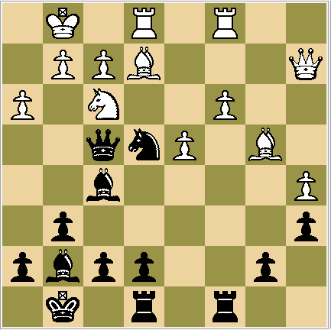
Wit is aan zet en speelt 24. Ld3. Daar zit een aftrek aanval in met 24.....Pxc3. Afhankelijk hoe wit terug slaat Toren of Loper x c3 verzand de stellen in remise, of levert het vuurwerk op
Wit besluit met een tussen zet de Dame te verjagen, torens worden geruild en kort daarna de Dames ook. Met nog 3,5 minuut voor 11 zetten kreeg ik remise aangeboden met een plus pion.
Ik besloot deze aan te nemen, omdat de verwachting van de stelling was dat er na een uur extra spelen nog geen progressie was gemaakt.

Daarna was het aan Henny om onze overwinning nog wat meer kleur te geven. Zijn tegenstander bleef in het eindspel met iets te veel zwaktes zitten. Die werden uiteindelijk door Henny benut en zo kon ook hij de overwinning laten noteren, 5,5-1,5.

Bord 5 Henny
Mijn partij tegen Feico Drost had niet veel om het lijf. Na een niet
erg opwindende opening volgde een slaapverwekkend middenspel. In het
eindspel stond ik ietsje beter en kon ik risicoloos doorspelen. Met nog
wat extra hulp van mijn tegenstander bracht dit op de zestigste zet het
volle punt binnen.

Hans maakte de middag in stijl af door zijn tegenstander mat te zetten. Eerlijkheid gebied wel te zeggen dat op dat moment zo ongeveer iedere zet won. Alle stukken van zijn tegenstander stonden in dus het is hem niet kwalijk te nemen dat hij geen enkele vorm van verdediging meer wist aan te voeren, 6,5-1,5.

Bord 4 hans
Mijn tegenstander koos met zwart voor een stabiele doch gedrongen variant van de Caro Kann.
In de opening had ik al licht voordeel, maar gaf deze in 1 klap weg door mijn h-pion zo maar weg te geven.
Gelukkig bleef mijn stelling verder in takt. En kon ik de strijd gewoon voortzetten, weliswaar met een gelijke stelling.
Ik besloot langzaam aan spel te genereren op de koningsvleugel (mijn koning was al kort gerokeerd, maar de zwarte koning stond nog op d8).
Mijn tegenstander heeft een paar zetten op de damevleugel gespeeld, maar daar bleef het verder bij. Zijn witveldige loper stond ondertussen opgesloten tussen zijn eigen pionnen. Zwart had geen (half-)open lijnen, terwijl ikzelf een half-open f- en h-lijn had. Ik besloot om zijn f7-pion onder druk te zetten. Mijn tegenstander rokeerde lang en zijn f-pion verdween tezamen met mijn voorste e-pion (e-pion was gedubbeld). Hierdoor werd ik alleenheerser van de open f-lijn en kreeg mijn paard een mooie post op e5. Zijn stukken stonden passief en maar weinig stukken hadden velden om naar toe te gaan. In deze moeilijke stelling voor zwart, maakte hij een beslissende fout. Hierdoor kon ik een kwaliteit winnen. Meteen hierna werd het erger, waardoor ik nog meer materiaal kon gaan winnen. Hierop gooide mijn tegenstander de handdoek in de ring.

En zo hebben we eindelijk de eerste overwinning van het seizoen te pakken. Daardoor klimmen we wat op de ranglijst. Helaas kan ik nog niet zeggen dat we veilig zijn. Maar we hebben het wel helemaal in eigen hand. Ik verwacht dat we onszelf een dienst zullen bewijzen en vanaf nu de stijgende lijn zullen doortrekken.

Bas

